

[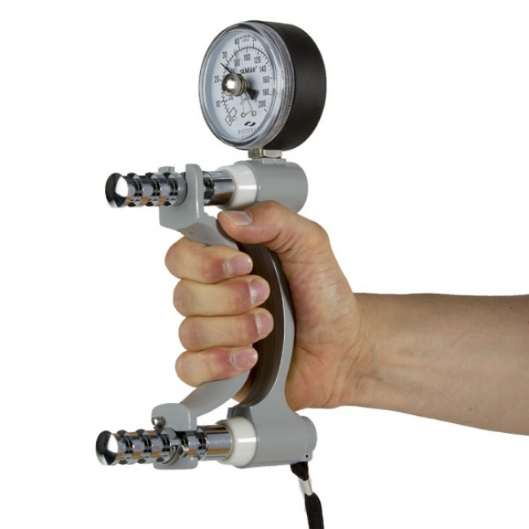](https://www.google.dk/url?sa=i&rct=j&q=&esrc=s&source=images&cd=&cad=rja&uact=8&ved=2ahUKEwi0x86b_ZTfAhXGFiwKHTuNBK0QjRx6BAgBEAU&url=https://www.physioparts.co.uk/hand-dynamometer-hydraulic-jamar&psig=AOvVaw0ToWT7tpPUI3IjofTfyaRY&ust=1544521511797972)

LINEE GUIDA PER L’INSEGNANTE:

MODULO 3 & 4

L’IMPORTANZA DI MANTENERE O SVILUPPARE LA PROPRIA FORZA MUSCOLARE

*COMMENTI GENERALI PER L’INSEGNANTE*

*Non è assolutamente necessario utilizzare tutte le diapositive.*

*L'intenzione è quella di scegliere le diapositive che si adattano al periodo di tempo della presentazione e al gruppo target specifico che si sta per incontrare.*

*In generale, è bene ricordare che l'utilizzo di diapositive molto spesso* ***accelerare*** *la presentazione e potrebbe non essere vantaggioso per il pubblico specifico che si sta affrontando.*

*Potrebbe essere una buona idea memorizzare alcune delle diapositive in modo da poter sia :*

*- scrivere sulla lavagna o su lavagna a fogli*

*- aiutare i partecipanti a diventare parte del proprio racconto.*

*Segui i fatti, ma crea la tua storia.*

*OBIETTIVI SPECIFICI PER QUESTA PARTE*

Lo scopo di questa parte è quello di far capire agli anziani e renderli consapevoli che

- molto facilmente, lentamente e quasi senza accorgersi si può perdere la propria forza muscolare anche nella vita quotidiana.

- ci sono lente conseguenze a lungo termine di questa perdita, per svolgere e svolgere attività che sono alla base della propria indipendenza.

- è particolarmente importante assicurarsi che gli studenti senior diventino consapevoli dell'importanza e dell'impatto della propria "capacità di riserva" sulle nostre attività quotidiane.

Si può illustrare queste argomentazioni usando alcuni bicchieri diversi e bottiglie che deve essere aperte - per mostrare di che cosa si sta parlando.

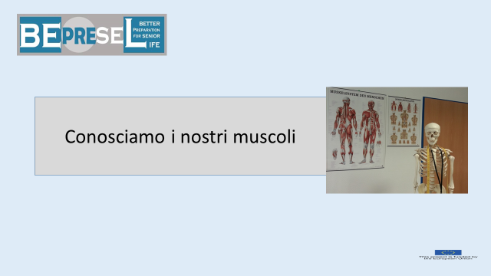

Diapositiva introduttiva

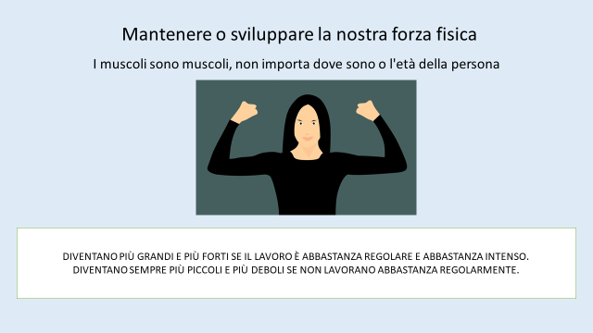

Il secondo fattore importante su 8 fattori di cui essere consapevoli e di cui prendersi cura, è la potenza muscolare e la forza nelle braccia.

Prima di tutto una premessa molto semplice.

**I muscoli che vedete qui sulla diapositiva - non importa se appartengono ad una persona di 30 anni - o a una persona di 50 anni o a una persona di 80 o 95 anni.**

I muscoli di qualsiasi persona, reagiscono solo secondo le leggi fisiche.

La legge fisica dice:

- I muscoli che lavorano, sono stimolati e utilizzati regolarmente (su base giornaliera o settimanale) al suo massimo livello di capacità o vicino al suo livello massimo di forza, lentamente accumuleranno una forza extra. Non importa che la persona abbia 20 anni, 85 anni o più.

- I muscoli che non lavorano, e non vengono stimolati e utilizzati regolarmente (su base giornaliera o settimanale) al livello massimo di capacità o vicino al livello massimo di forza, si ridurranno lentamente e si adatteranno al livello di forza richiesto.

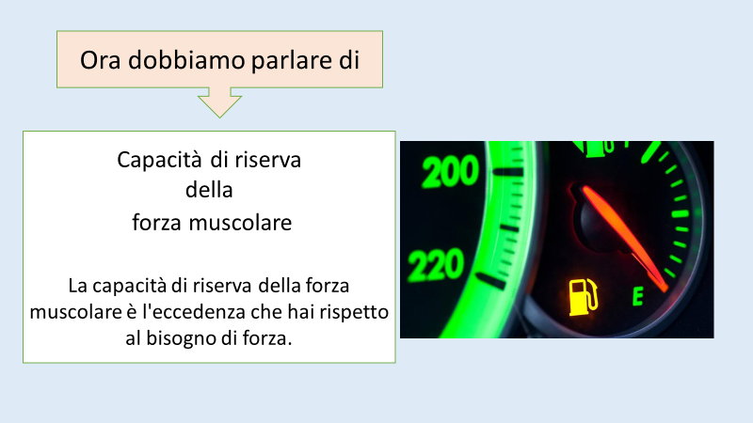

Dobbiamo esaminare e comprendere il significato della **capacità di riserva.**

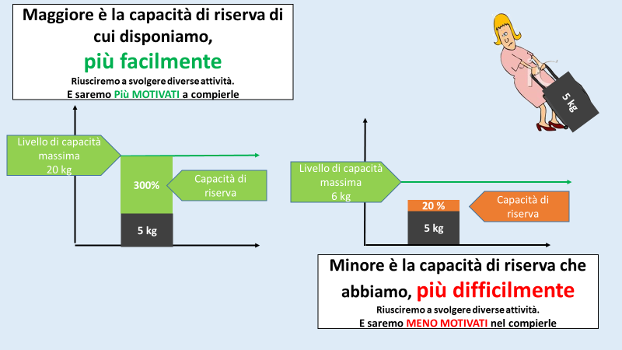

Sollevare 5 kg.

Se sono fondamentalmente in grado di sollevare 20 kg con le mie dita, mano e braccio, sarà possibile molto facilmente sollevare un sacco di 5 kg.

La mia capacità di riserva è "15 kg" o il 75%. Siccome so che non sarà un problema per me sollevare 5 kg non esiterò a farlo - non avrò problemi a sollevare 5 kg.

Si tratta di una capacità di riserva piuttosto grande.

Se sono fondamentalmente in grado di sollevare 6 kg con le mie dita, mano e braccio, sarà molto impegnativo sollevare un sacco da 5 kg.

La mia capacità di riserva è "1kg" o il 16%. Poiché so che sarà molto impegnativo per me sollevare 5 kg, esiterò a farlo – si cercherà di evitare di farlo – ma non avrò problemi a sollevare 5 kg.

Si tratta di una capacità di riserva piuttosto ridotta.

La maggior parte di noi sono o sono stati in grado di sollevare 20 kg o 15 kg quando avevamo 55 o 60 anni - ma poiché non continuiamo a sollevare questo numero di kg su base settimanale regolare - perderemo questa capacità.

Se i nostri muscoli ‘si sentono abituati’ che il massimo che dobbiamo sollevare è di 5 kg, allora i muscoli penseranno "oh, non c'è motivo per noi di essere così grandi e così forti" e i nostri muscoli lentamente ridurranno la loro forza e si adatteranno al nuovo massimo atteso e sperimentato di 5 kg. I muscoli ridurranno lentamente la loro capacità di riserva.

Il risultato per noi è che lentamente nel tempo ci sentiremo e sperimenteremo che 5 kg diventano sempre più pesanti e col tempo cominceremo a non sollevare 5 chili e inizieremo a sollevare 3 kg perché troviamo 3 kg maneggevoli e facili da sollevare.

Quindi avremo fissato un nuovo massimo di 3 chili e i muscoli continueranno ad adattarsi a questo nuovo massimo sempre inferiore.

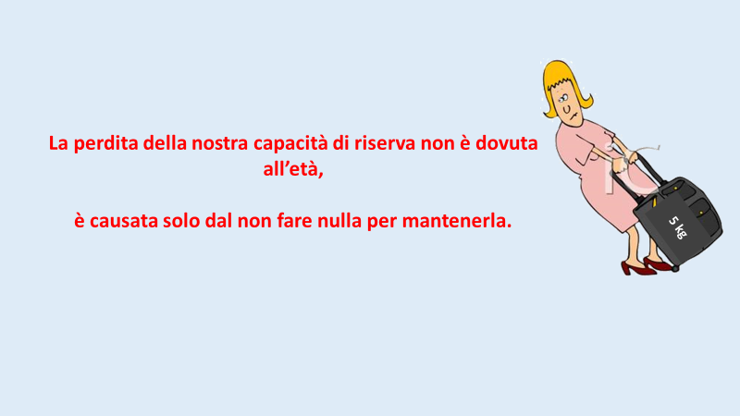

Perdere la propria capacità di riserva non è causato dall’età

**è solo causato da non far nulla per mantenerla**

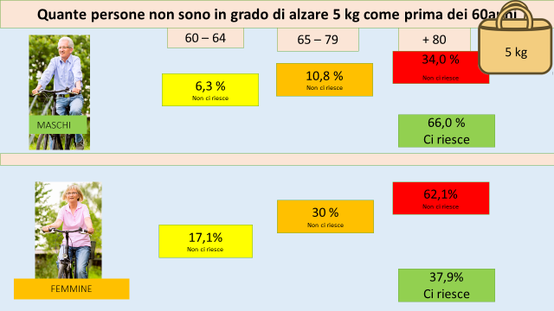

Una ricerca condotta in Danimarca dimostra che quando si tratta di maschi

- il 6,3% quando hanno raggiunto i 64 anni, hanno già perso la capacità di sollevare 5 kg nello stesso modo in cui sono stati in grado di farlo prima dei 60 anni Che questo numero salirà lentamente al 10,8% durante i 65-79 anni e che il numero di persone che perderanno questa capacità crescerà, così più del 34% non sarà in grado di sollevare 5 kg dopo gli 80 anni.

o La spiegazione riguardo gli anziani che perdono questa capacità non è l'età. Non è perché che questi anziani invecchiano. Se la spiegazione fosse stata l'età e il processo di invecchiamento, perché il 66% dei maschi di età superiore agli 80 è ancora in grado di farlo?

- il 17,1% delle femmine quando hanno raggiunto i 64 anni, hanno già perso la capacità di sollevare 5 kg come facevano prima dei 60 anni. Questo numero aumenterà lentamente fino al 30% durante i 65-79 anni e il numero di donne che perderà questa capacità aumenterà sempre più, quindi il 62,1% non sarà in grado di sollevare 5 kg dopo gli 80 anni.

o La spiegazione riguardo gli anziani che perdono questa capacità non è l'età. Non è perché questi anziani invecchiano. Se la spiegazione fosse stata l'età e il processo di invecchiamento, perché il 37,9% delle donne con più di 80 anni è ancora in grado di farlo?

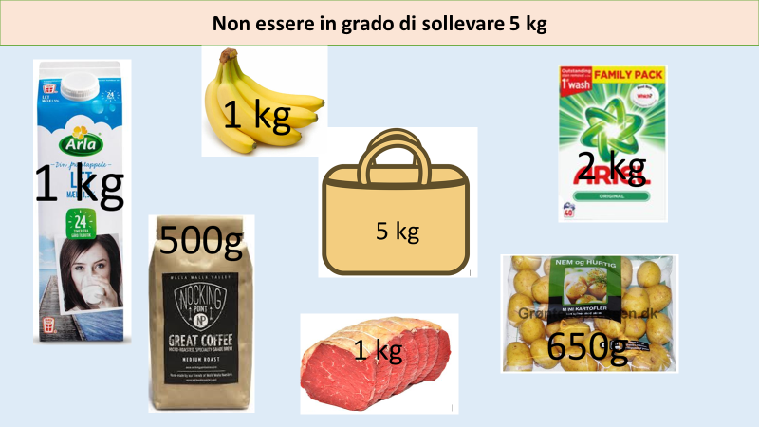

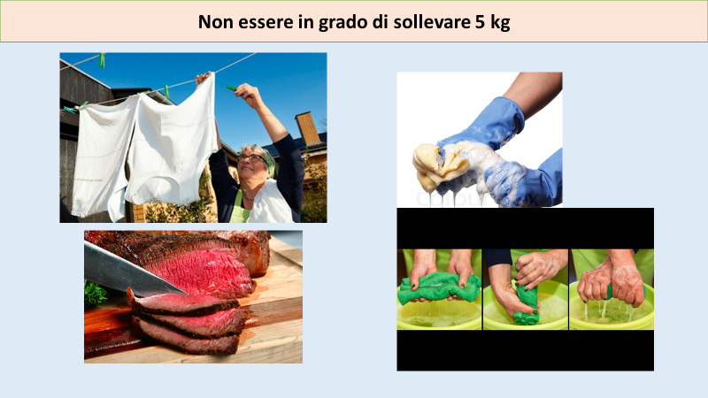

Non essere in grado di sollevare 5 chili significa che non si è in grado di andare al negozio di alimentari per comprare e portare a casa per esempio:

- 1 litro di latte

- 500 grammi di caffè

- 1 kg di carne

- 650 grammi di patate

- Confezione da 2 kg di detersivo in polvere

- 1 kg di banane

- O qualcos'altro

Dipenderemo da qualcuno che ci trasporterà al negozio di alimentari o da qualcuno che farà l'acquisto per noi.

Avete riflettuto sulla forza necessaria per indossare i pantaloni, abbottonarli e chiudere la cerniera?

Riducendo lentamente la propria capacità di sollevare 5 kg, si perderà la capacità di svolgere molti compiti diversi che contribuiscono e fanno parte del nostro essere un senior indipendente. Essere un cittadino anziano che può essere autonomo in varie attività, per esempio asciugare i propri vestiti portandoli sullo stendibiancheria, tagliarsi le bistecche da soli o lavare il pavimento ogni qualvolta abbia bisogno di essere lavato.

Questo è ovviamente solo un esempio, perché durante il percorso di discesa e infine perdita della capacità di sollevare 5 kg – si perde anche la capacità di fare un sacco di attività e compiti che nel complesso ci rendono un singolo cittadino indipendente.



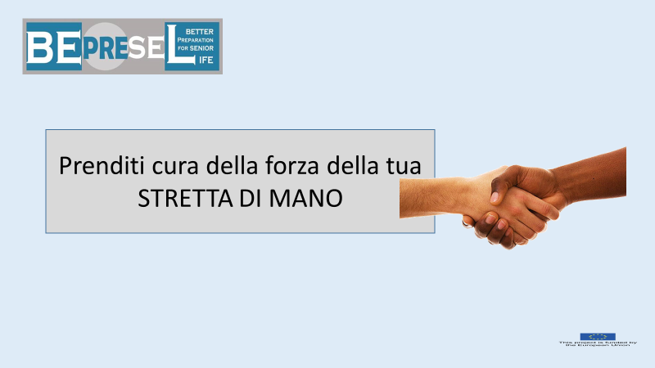

E' chiaro che la forza nelle nostre mani e nelle nostre braccia svolge un ruolo cruciale per una vita indipendente.

Si può dire che il tappo di bicchieri e bottiglie sembra essere un altro importante strumento di misurazione.

In molti hanno già problemi con l'apertura

- di una bottiglia solo con le dita?

- di un bicchiere solo con le dita?

- diverse confezioni di cibo

In molti accettano che

- all'inizio distribuiscono i bicchieri alle persone intorno - per lasciare che aprano loro la bottiglia -.

- si comprano e usano varie attrezzature per aiutarci ad aprire questi oggetti.

- si inizia ad evitare di acquistare questi articoli e si cerca di trovare soluzioni alternative

Sembra che questo venga fatto senza molta riflessione e che lentamente si diventa sempre più deboli nelle dita e nelle braccia.

Solo un’introduzione alla prossima parte

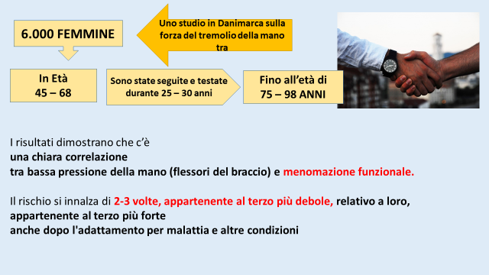

Una ricerca ha mostrato una connessione diretta tra il livello di forza nella stretta di mano e la funzionalità fisica da anziani.

In questa ricerca sono state seguite 6.000 femmine di età compresa tra 48 e 68 anni per un periodo di 25-30 anni. Ciò significa che alcune delle più giovani avevano 78 anni (48 + 30) e poche altre 98 anni (68 + 30) Il motivo per cui alcune sono state misurate solo per 25 anni è stato causato dalla loro morte o che alcune si sono trasferite lontano tanto da dover lasciare il test.

Il risultato ha mostrato che c'era **una chiara correlazione tra la bassa pressione della mano (flessori del braccio) e la compromissione funzionale.**

Il rischio è così aumentato di 2-3 volte per le persone appartenenti al settore più debole.

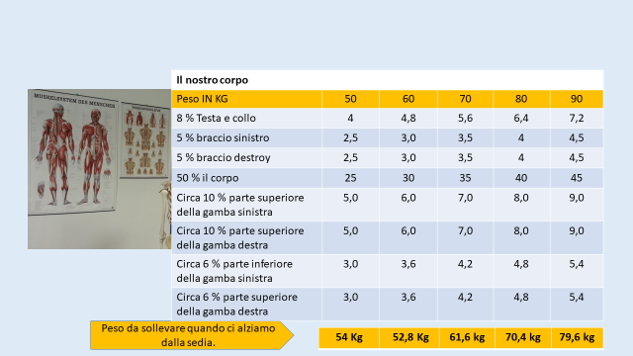

Alcune cifre che è bene avere in mente.

Se si nota il numero di chili per braccio - è chiaro che avendo solo una capacità di sollevamento di 5 chili - la maggior parte di questa capacità sarà utilizzata solo per sollevare il peso delle nostre braccia.

- Ecco perché diventa difficile anche mettere i vestiti in ordine per l’asciugatura, anche se il peso dei vestiti potrebbe non essere così alto.

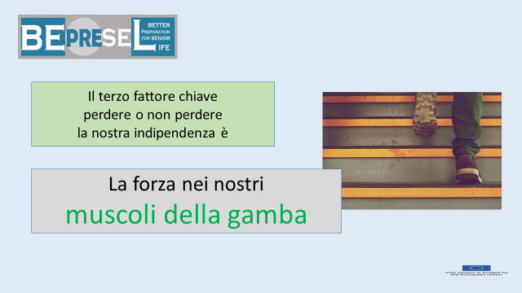

Diapositiva introduttiva alla seguente parte

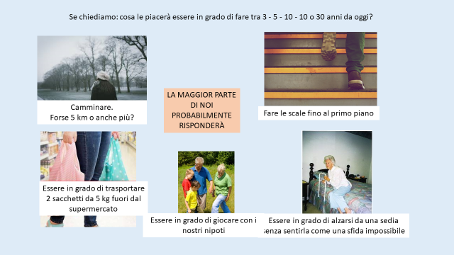

Un numero di sondaggi dice che ciò che ci preoccupa di più nel diventare anziani è la capacità di muoversi, di camminare. Colleghiamo l’indipendenza e autonomia all’opportunità di essere e rimanere ‘mobili’.

Tuttavia, per molti questa competenza o abilità di camminare lentamente diminuisce e per alcuni scompare.

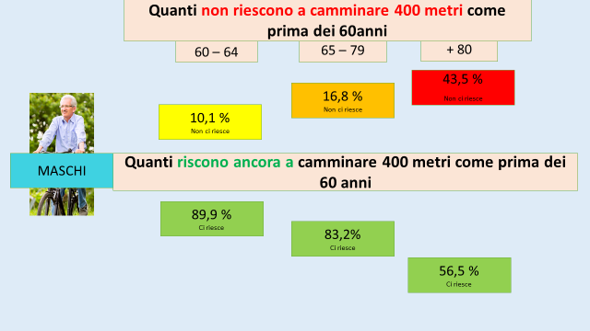

Abbiamo osservato queste cifre in precedenza, parlando di perdita di condizione fisica e di una lenta riduzione della resistenza.

Camminare per 400 metri non si basa solo sulla propria condizione e resistenza, ma anche sulla capacità di sostenere il proprio peso.

Avere in mente una comprensione della "CAPACITÀ DI RISERVA " risulta ovviamente chiaro che:

- È molto più difficile se si deve portare un peso corporeo di 70 chili - se le gambe hanno solo una capacità massima di sollevamento di 80 chili.

o La capacità di riserva sarà solo del 12% circa.

rispetto a

- Una persona che ha una capacità massima nelle gambe di sollevare 105 kg.

o e di conseguenza una capacità di riserva del 50 %.

Ricordate che se i muscoli delle gambe per lungo tempo devono solo portare il nostro peso corporeo, i muscoli rallenteranno per ridursi e adattarsi a questo massimo.

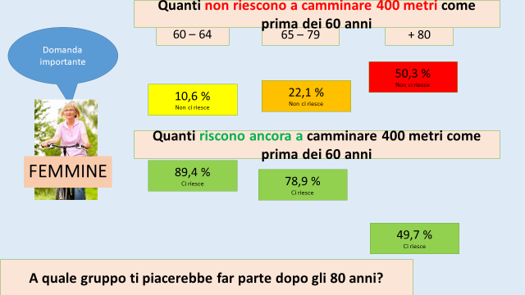

Uno dei primi segnali da cercare o riconoscere è molto spesso l’incapacità di alzarsi da una sedia direttamente e senza usare il bracciolo.

Il segnale successivo è molto spesso quando si deve usare il tavolo e usare le braccia per spingersi verso l'alto.

Qualcuno è in grado di riconoscersi in questo o può riconoscere qualcuno che conosce?

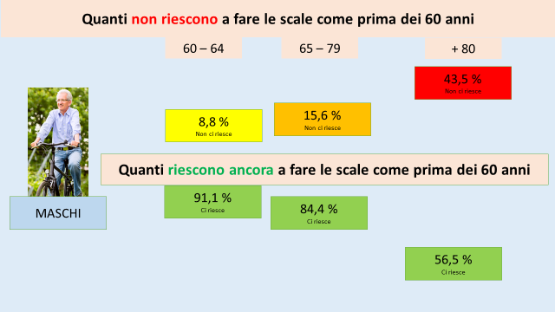

Ed è naturalmente più pesante sollevare il proprio peso di 2,5 metri usando le scale.

Non richiede solo condizione e resistenza, ma anche la forza muscolare per sollevare il proprio peso, forse 15 o 16 volte, a seconda del numero di gradini.

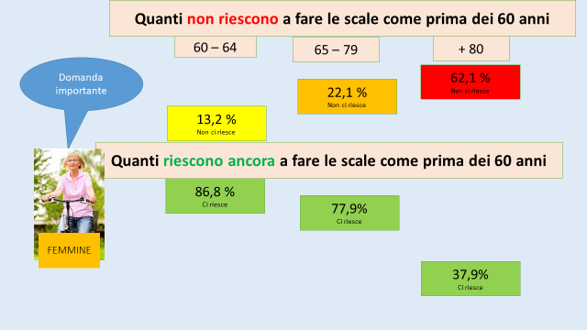

Perché quasi il 22,1% non può camminare fino al primo piano quando il 77,9% può ancora farlo? Perché il 37,9% tra tutti gli anziani over 80 è ancora in grado di farlo e la maggioranza del 62,1% non è in grado di farlo?

Penso che sia utile chiedersi a quale gruppo ci piacerebbe appartenere quando si sarà più anziani di oggi e la risposta ovvia sarà i gruppi indicati in verde.

A questo proposito possiamo solo dire che i gruppi indicati in verde sono tali perché fanno qualcosa nella loro vita - durante la vita quotidiana e settimanale- e che manterranno la loro capacità di appartenere a questi gruppi anche quando avranno superato gli 80 anni.

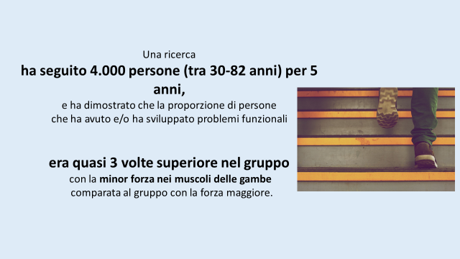

Un'indagine/ ricerca ha **seguito 4.000 persone (30-82 anni) per cinque anni**, e ha mostrato che la percentuale di persone che hanno avuto e/o hanno sviluppato problemi funzionali.

**era quasi 3 volte superiore nel gruppo**

con la forza **muscolare della gamba più bassa**

rispetto al gruppo più forte.

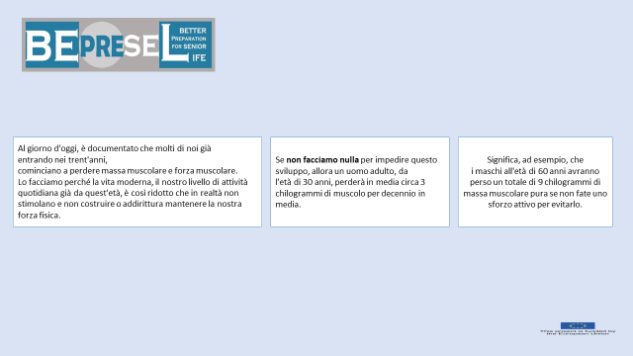

Al giorno d'oggi, è documentato che molte persone già dai 30 anni di età,

cominciano a perdere massa muscolare e forza muscolare.

Questo perché la vita moderna, il livello di attività quotidiana già da questa età, è così ridotto che in realtà non stimola e non aiuta a costruire o addirittura mantenere la forza fisica.

Differisce molto tra le moderne società e paesi ad alta tecnologia e benessere e società opposte ed è molto diverso anche dalle generazioni precedenti nei nostri paesi.

Se non facciamo nulla per impedire questo sviluppo, allora un uomo adulto, dall’ età di 30 anni, perderà in media circa 3 chilogrammi di muscolo per decennio.

Significa, ad esempio, che i maschi all'età di 60 anni avranno perso un totale di 9 chilogrammi di massa muscolare pura se non si fa uno sforzo attivo per evitarlo.

Per una persona che ha raggiunto i 60 anni - una perdita di 9 kg di massa muscolare probabilmente non avrà un impatto enorme sulle attività di vita quotidiana. La persona troverà più difficile fare molte cose - ma probabilmente sarà ancora in grado di farne molte altre.

Un'altra perdita di 3 kg o forse anche di più per 10 anni dopo i 60 anni – a causa di una crescente inattività - avrà conseguenze sulla capacità di prendersi cura delle proprie e con l'essere un cittadino anziano indipendente e autonomo. Si perderà la possibilità di aprire le bottiglie, di portare 5 kg dal negozio di alimentari o di mettere a stendere i vestiti o tutto ciò che vorremmo essere in grado di fare.

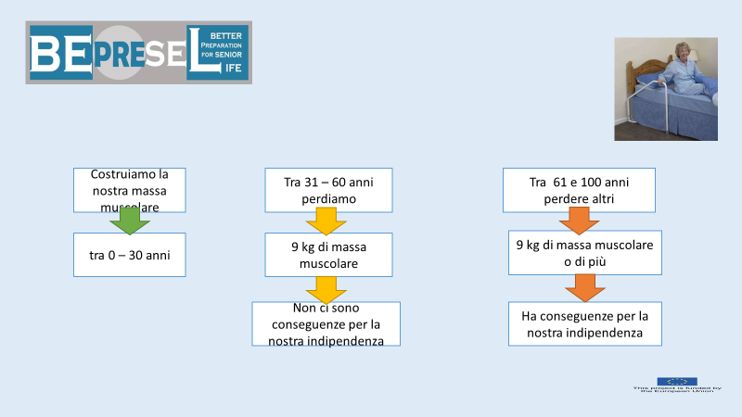

Solo un’ulteriore semplice presentazione

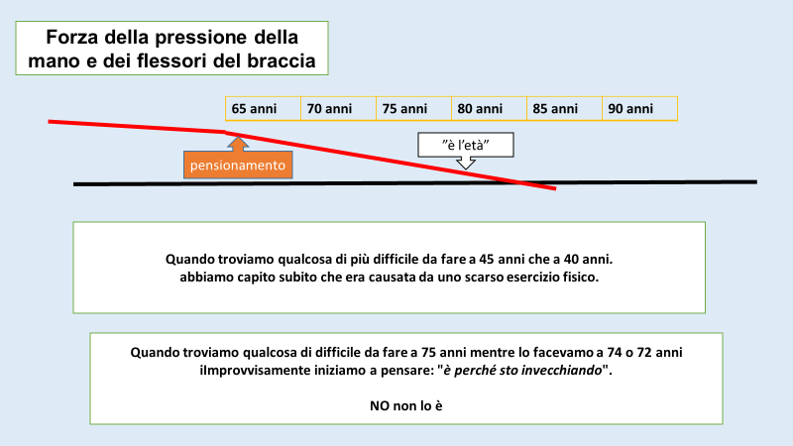

La sfida è che tutto accade così lentamente che non riconosciamo la nostra riduzione delle nostre capacità giorno per giorno - mese per mese - finché un giorno, improvvisamente, non possiamo più farlo.

La sfida è che quando non possiamo farlo, ci scusiamo o troviamo scuse come "Sto invecchiando" "E' normale che non posso farlo, ho 82 anni".

Non ha nulla a che fare con l'età, è solo per il fatto che non si è fatto nulla per evitare di perdere queste competenze di forza muscolare.

Nono è stato introdotto nel proprio stile di vita e in tempo il necessario un allenamento preventivo e la stimolazione dei muscoli per mantenere la forza di fare pensando anche al futuro.

La sfida per la maggior parte delle persone anziane, è che non sanno o se la propriavita quotidiana e settimanale, contiene le sfide necessarie per mantenere la forza muscolare.

- La forza che si vorrebbe mantenere in modo da essere in grado di compiere tutte le attività e compiti che la vita presenta tutto l’anno.

Ed è importante ricordare "tutto l'anno".

**Quando troviamo qualcosa di più difficile da fare a 45 anni rispetto a quando avevamo 40 anni**

**Sappiamo che questo è causato dal fatto che ci siamo esercitati troppo poco.**

**Quando troviamo qualcosa di più difficile da fare a 75 anni rispetto a quando avevamo 74 o 72 anni,**

**improvvisamente iniziamo a pensare "è perché sto invecchiando".**

**No, non è così.**

**È perché non abbiamo mantenuto la nostra forza fisica per fare queste attività per un lungo periodo.**

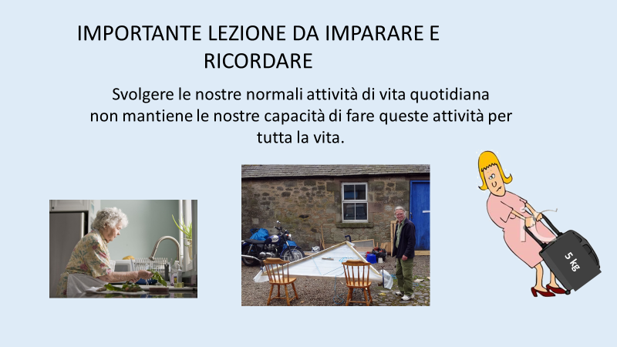

Una lezione importante da imparare, capire e tenere bene in mente.

**"SVOLGENDO LE NORMALI ATTIVITÀ DI VITA QUOTIDIANA**

**NON SI MANTIENE FACILMENTE LA CAPACITÀ DI FARE LE MEDESIME ATTIVITÀ PER TUTTA LA VITA**

Guardando le "regole della fisica dei muscoli" presentate prima - è chiaro che si svolgono molte attività ogni giorno e ogni settimana.

Ma anche se si svolgono queste attività ogni giorno o due volte alla settimana, lentamente, anno dopo anno, sarà sempre più difficile ripeterle - perché la forza muscolare nel tempo si ridurrà lentamente, senza alcuna capacità di riserva extra.

